Trend- oder Seitwärtsmärkte

Trendphasen
Wertpapiermärkte befinden sich nur zu ca. 20% der Zeit in einem Trend. In der übrigen Zeit bewegt sich der Preis seitwärts oder in einem engen Bereich (Tradingrange).

Seitwärtsmärkte sind kostspielig
Seitwärtsmärkte sind kostspielig weil einerseits Trendfolgemethoden regelmäßig falsche Einstiegsignale liefern, andererseits weil stets bessere Alternativanlagen am Markt verfügbar sind, die sich in einem Aufwärtstrend befinden. Es entstehen also Opportunitätskosten.
Wenn sich der Aktienmarkt seitwärts bewegt, bedeutet dies, dass aus dem Gesamtmarkt keine Rendite erzielbar ist, da sowohl mit offensiven als auch mit defensiven Wertpapieren kein Ertrag erreichbar ist.

Moderne Trendanalyse
Es gibt allerdings Methoden zur Unterscheidung von Trend- und Seitwärtsmärkten.
Mit Hilfe mathematischer Modelle und einer modernen Trendanalyse kann eine Unterscheidung von Seitwärtsmärkten von Märkten mit einem signifikanten Trend auf rein statistischer Basis getroffen werden, die unabhängig von Fundamentaldaten ist.

Beispiel 1 - Wertpapier mit Seitwärtsbewegung:

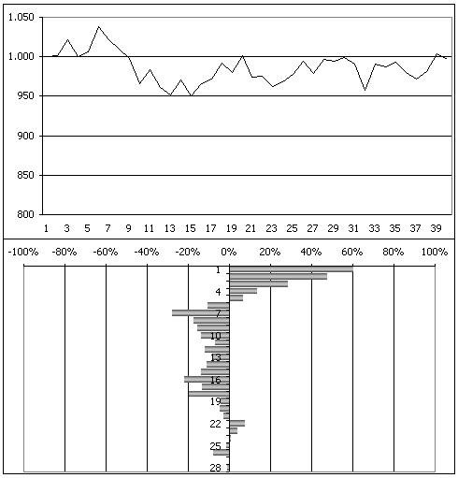

Beispiel 2 - Wertpapier mit Trendbewegung:

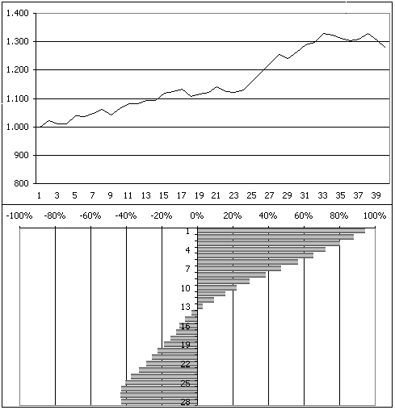

Im jeweils unteren Diagramm sind deutliche Unterschiede zwischen Beispiel 1 und 2 zu erkennen.
Im Beispiel 1 (Wertpapier mit Seitwärtsbewegung) ist der Diagrammverlauf vom Minus- bis in den Plusbereich erratisch und instabil.
Im Beispiel 2 (Wertpapier mit Trendbewegung) ist der Diagrammverlauf vom Minus- bis in den Plusbereich konstant und stabil.
Dies ermöglicht eine dynamische Beurteilung, in welcher Phase sich ein Wertpapier aktuell befindet.

Mit Hilfe statistischer Kennzahlen wie dem Bestimmtheitsmaß (misst den durch eine Regression erklärten Anteil der Varianz) kann die Unterscheidung objektiviert werden.

Excel-Tabelle
Die mitgesendete Excel-Tabelle "Trend- oder Seitwärtsmärkte.xls" ermöglicht Ihnen, die kurz umrissene Methode selber zu testen.
Damit das Programm funktioniert, muss das Excel-Add-in "Analyse-Funktionen" (Datei Analys32.xll) installiert sein. Die Installation wird automatisch beim Laden der Tabelle durchgeführt. Wenn die Datei nicht auf Ihrem Computer vorhanden ist: siehe Excel-Menü "Extras |Add-ins".

Das Programm arbeitet mit Zufallskursen, wobei Sie die Trendstärke einstellen können:
In Zelle C1 steht standardmäßig 50%, was bedeutet, dass die Kursentwicklung rein zufällig ist.
Geben Sie in Zelle C1 beispielsweise 30% oder einen anderen Prozentwert <50% ein, werden Kursentwicklungen mit einem signifikanten Aufwärtstrend erzeugt. Prozentwerte >50% resultieren in einem signifikanten Abwärtstrend.

Hinweis: Diese Excel-Tabelle arbeitet nur mit 40 (Tages-)Kursen.
Eine statistische Signifikanz erzielt man klarerweise mit mehr Inputdaten.

Fazit
Neue Ansätze am Fondsmarkt dienen der Absicherung Ihres Wettbewerbsvorteils.
Die Möglichkeit, die Märkte anhand einer einzigen Kennzahl zu charakterisieren, ist ein wertvolles Instrument in den Händen eines Vermögensverwalters.

Vielen Dank.

Freundliche Grüße,

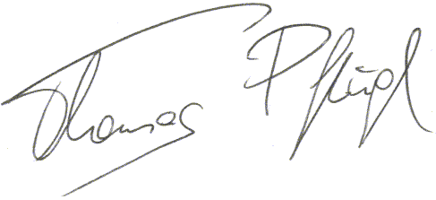
Thomas Pflügl

Thomas Pflügl - Wertpapier-Research

Anschrift: Hagelgasse 10, A- 4291 Lasberg, Austria
Mobil: +43 664-99 50 1700
e-mail: thomas.pfluegl@aon.at
www: https://thomaspfluegl.com/tips/

